Praktikum Front End Development
Topik : Responsive Design
NPM : 242350063
Nama : Mhd Ihsan Raditya
Task :
- Jelaskan dan berikan snipeshot element yang menggunakan grid dan flexbox
- Berikan snipeshot bukti efek dari media query (before->after) dan jelaskan elemen mana yang berpengaruh.

Jawaban :
- Grid membagi area konten menjadi tiga kolom sehingga ketiga kartu Lorem ipsum tampil berdampingan.

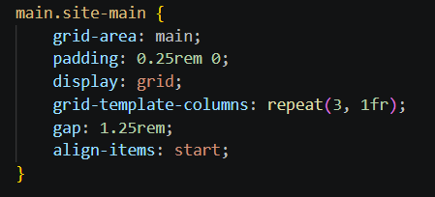

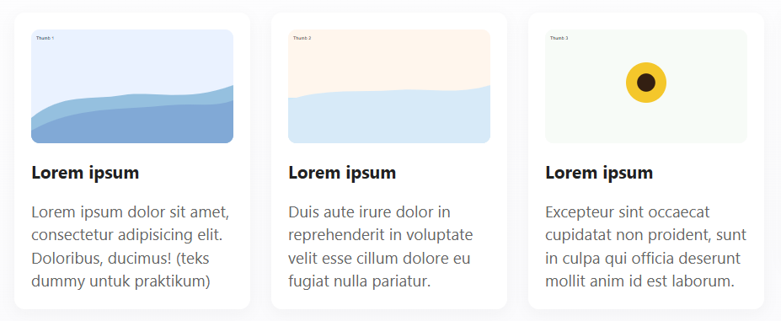

Flexbox menempatkan tulisan hak cipta di sebelah kiri dan informasi versi di sebelah kanan.
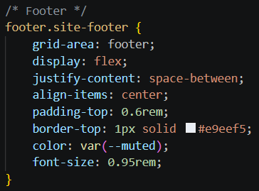

- Media Query digunakan untuk mengubah tampilan website berdasarkan ukuran layar.

Before =>
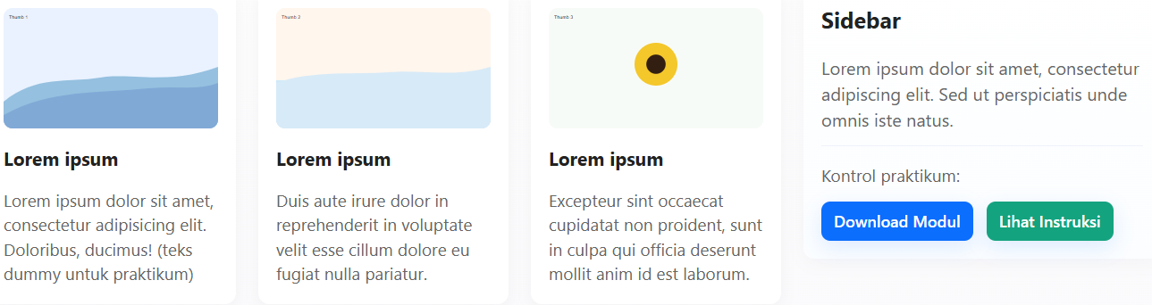

tiga kartu Lorem ipsum berada di sebelah kiri, sedangkan Sidebar berada di sebelah kanan.

After=>
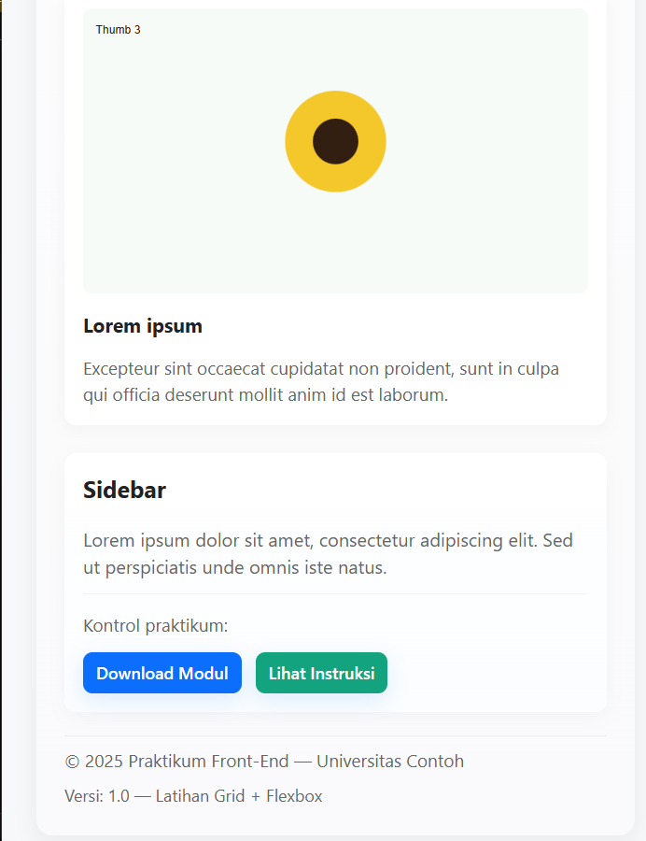

Di gambar after ini, tampilan website menyesuaikan ukuran layar yang lebih kecil. Card ketiga pindah ke bawah. Sidebar juga berpindah ke bawah semua card, dan footer berada di bagian paling bawah.

Elemen yang terpengaruh media query:
1. .site, Mengubah susunan layout utama dan posisi sidebar.
2. main.site-main, Mengubah jumlah kolom kartu dari tiga menjadi dua, lalu satu.
3. .card, Mengurangi tinggi minimum dan padding kartu.
4. header.site-header h1, Memperkecil ukuran judul pada layar kecil.
5. footer.site-footer, Mengubah posisi footer menjadi vertikal pada layar kecil.
6. aside.site-sidebar, Mengurangi padding sidebar pada layar sangat kecil.
7. :root, Mengubah nilai variabel jarak --gap.

